«Західний квітковий трипс – карантинний шкідник рослин закритого грунту»

Рослини є найкращим і найдоступнішим засобом для пізнання барв та кольорів навколишнього світу, вони приносять нам море позитивних емоцій і настрою та є невід'ємною частиною нашого життя. Щороку в Україну імпортується велика кількість рослинної продукції, яка є такою різноманітною за своєю природою. Проте, разом з ними на територію нашої країни можуть потрапляти і непрохані «гості», що представляють собою небезпечних шкідників чи хвороб, серед яких трапляються і карантинні.
Західний квітковий трипс – досить небезпечний багатоїдний карантинний шкідник плодових, польових, тепличних і декоративних культур, що пошкоджує понад 250 видів рослин з понад 65 родин. Його личинки та дорослі особини живляться на плодових культурах (абрикосі, персику, сливі, нектарині), овочевих (томатах, огірках, солодкому перці, горосі), квіткових (трояндах, гвоздиках, герберах, хризантемах) висмоктуючи клітинний сік рослин. Крім того, західний квітковий трипс живиться нектаром квітів та їх пилком. Це призводить до деформації бруньок, пуп’янків, квіток, втрати їх кольору і передчасного старіння рослин.
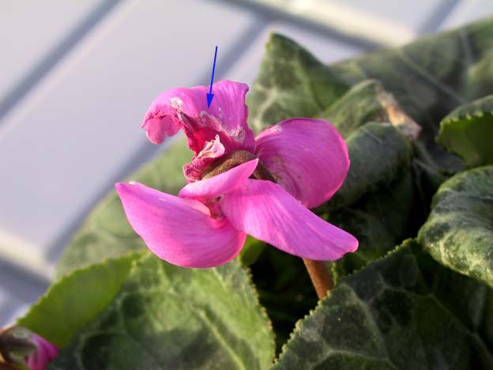
Крім того, цей карантинний шкідник є переносником вірусних захворювань.
Західний квітковий трипс – дуже мала комаха до 2мм з видовженим струнким тілом.
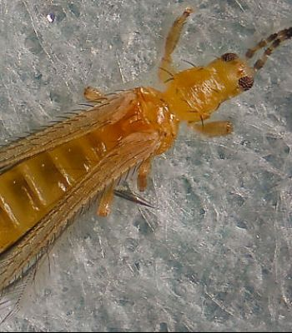
Зимує трипс у стані імаго в грунті, в стані личинок – у пуп’янках і квітах. Але за температури повітря нижче 0 градусів гине. Самка відкладає яйця в паренхіму листя, квітів і плодів – від 20 до 40шт. В умовах вологого клімату теплиць яйця дуже часто гинуть. У теплицях і оранжереях трипс розмножується протягом усього року і дає 12-15 генерацій. Він легко переноситься вітром, на одязі, у волоссі персоналу теплиць, знаряддями обробітку, в контейнерах. В інші країни трипс переноситься зі зрізами квітів, розсадою та іншим садивним матеріалом.
Західний квітковий трипс широко розповсюджений в Америці і зустрічається в таких країнах Європи, як Італія, Іспанія, Англія, Німеччина, Чехія. На території України зареєстровані поодинокі виявлення особин шкідника у закритому ґрунті. В 2007 році вперше відловлено імаго західного квіткового трипса на кольорові клейові пастки в теплиці м. Тернопіль з горшковими квітково-декоративними культурами на площі 0,4 га.
Для виявлення та обліку західного квіткового трипса використовують клейові пастки, що представляють собою вертикально розміщені аркуші плівки або паперу, покриті клеєм.
Система захисту рослин від трипса залежить від культури. Однак у будь-якому разі за потреби проведення захисних заходів слід віддавати перевагу інтегрованій системі захисту рослин, яка передбачає комплекс агротехнічних, біологічних і хімічних методів боротьби із шкідником. Згідно з «Переліком пестицидів та агрохімікатів, дозволених до використання в Україні» для боротьби з західним квітковим трипсом рекомендуються такі інсектициди: Актелік, Вектор, Конфідор, Моспілан та інші.
Необхідно проводити постійний огляд рослин, особливо молодих. Слід негайно знищувати заселені шкідником рослини, ретельно видаляти із теплиць всі бур’яни і рослинні рештки, або ізолювати заселені шкідником рослини.
Таким чином, необхідно здійснювати постійний карантинний контроль приватних і державних тепличних господарств, куди завозиться імпортна розсада овочів, квітів та інший садивний матеріал. З карантинних заходів головним є фітосанітарний контроль імпортного зрізу квітів та горщикових культур, як основних розповсюджувачів шкідника.

Провідний фахівець –агроном
відділу фітосанітарних процедур Касіян М.Г.
Державної установи «Тернопільська обласна
фітосанітарна лабораторія»

